**Vinden jongeren nog de weg naar poëzie?**

donderdag 31 januari 2013 om 06u06

Lezen jongeren nog klassieke poëzie of gaat hun hart meer uit naar rap of performance dichtkunsten, zoals ‘Poetry Slam’?

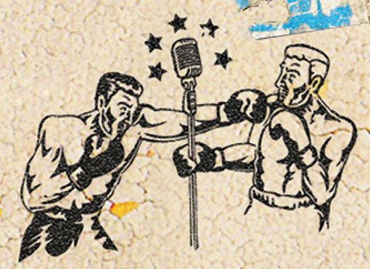

Poetry Slam bestaat uit dichters, slammers genoemd, die drie minuten lang op een podium een tekst brengen. © Beslam

**ZIE OOK**

* [Omzet poëzieverkoop sinds 2007 gehalveerd](http://www.knack.be/nieuws/boeken/omzet-poezieverkoop-sinds-2007-gehalveerd/article-4000241224809.htm)

Donderdag 31 januari wordt het startschot gegeven van de poëzieweek met de Gedichtendag. Hoe zit het met jongeren en hun interesse voor poëzie? Carl De Strycker van het Poëziecentrum zegt dat jongeren misschien minder poëzie kopen, maar er wel op een andere manier mee bezig zijn.

“Op het internet, onder andere op weblogs en Facebook, gebeurt veel met poëzie. Alleen is het niet altijd zo zichtbaar. En poëzie is nooit voor de grote massa geweest. Dat geldt ook voor jongeren. Maar nieuwe initiatieven en vormen van dichtkunst maken het wel toegankelijker en stoffen het oude imago van poëzie wat af”.   
  
**Democratisering van poëzie**Zo’n voorbeeld van een nieuwe vorm van dichtkunst is Poetry Slam. Poetry wat? Poetry Slam bestaat uit dichters, slammers genoemd, die drie minuten lang op een podium een tekst brengen. De nadruk ligt meer op de performance en de muzikaliteit, maar ook op creatieve teksten.   
  
De Belgische Younes Mernissi is slammer en behaalde de tweede plaats op het Europees kampioenschap Poetry Slam in Antwerpen. De 28-jarige studeerde journalistiek aan de ULB . “Ik hield niet van poëzie op school. De meeste woorden in poëzie zou ik zelf nooit gebruiken. De teksten die ik nu maak, staan dichter bij de mensen. Voor mij is het een democratisering van de poëzie en net om die reden is het ontstaan”, aldus de jonge dichter.   
  
**Magische kritiek op de maatschappij**Is Slam Poetry dan toegankelijke poëzie? Over wat wordt er ‘geslamd’? Kevin Amse is een 23-jarige slammer uit Gent. Volgens hem kan Slam Poetry elk thema aan. “Ik heb al mensen zien spreken over wat ze meegemaakt hebben, over de situatie met hun ouders, over de psychiatrie… Ik denk wel dat één thema bij velen aan bod komt: maatschappijkritiek. Vele slammers proberen het publiek wakker te schudden door stevige kritiek te uiten op wat er allemaal mis gaat in de maatschappij. Dat kan gaan van televisie tot politiek, van consumptie tot racisme".   
  
Carl De Strycker voegt daaraan toe dat wat Poetry Slam doet, niet zozeer dichter bij jongeren hun leefwereld staat of zelfs een nieuwe vorm is. Het is gewoon een andere vorm van poëzie, wat vroeger vele ‘underground’ magazines schreven, of zelfs mensen in de Oudheid opvoerden.   
  
Amse beaamt dat heel wat jongvolwassenen nog altijd geïnteresseerd zijn in klassieke poëzie. Poetry Slam is gewoon anders. “Ik heb het gevoel dat veel mensen niet tevreden zijn met de stand van zaken in de wereld en dat slammers vaak de vinger op de zere wonde leggen. Er hangt altijd iets revolutionairs en gemoedelijk rond een Poetry Slam avond. Een soort magie die je enkel snapt als je erbij bent geweest”. *(CV)*